Na podlagi četrtega odstavka 1. člena Zakona o varnosti in zdravju pri delu (Uradni list RS, št. 43/11) izdaja minister za delo, družino, socialne zadeve in enake možnosti

Pravilnik o zagotavljanju varnosti in zdravja pri ročnem premeščanju bremen

I. SPLOŠNE DOLOČBE

1. člen

Ta pravilnik v skladu z Direktivo Sveta 90/269 EGS z dne 29. maja 1990 o minimalnih zdravstvenih in varnostnih zahtevah za ročno premeščanje bremen, kadar za delavce obstaja predvsem nevarnost poškodbe hrbta (četrta posebna direktiva v smislu člena 16(1) Direktive 89/391/EGS) (UL L št. 156 z dne 21. 6. 1990, str. 9), spremenjeno z Direktivo 2007/30/ES Evropskega parlamenta in Sveta z dne 20. junija 2007 o spremembah Direktive Sveta 89/391/EGS, njenih posebnih direktiv in direktiv Sveta 83/477/EGS, 91/383/EGS, 92/29/EGS in 94/33/ES za poenostavitev in racionalizacijo poročil v zvezi s praktičnim izvajanjem (UL L št. 165 z dne 20. 6. 2007, str. 21) in Uredbo (EU) 2019/1243 Evropskega parlamenta in Sveta z dne 20. junija 2019 o prilagoditvi več zakonodajnih aktov, v katerih je določena uporaba regulativnega postopka s pregledom, členoma 290 in 291 Pogodbe o delovanju Evropske unije ) (UL L št. 198 z dne 20. 6. 2019, str. 241) določa ukrepe za zagotavljanje varnosti in zdravja pri ročnem premeščanju bremen, pri katerem so delavci izpostavljeni nevarnosti okvare hrbta.

2. člen

Ročno premeščanje po tem pravilniku pomeni vsako fizično delo, ki vključuje dvigovanje, prenašanje, spuščanje, potiskanje, vlečenje, nošenje ali premikanje bremena s človeško silo in druga podobna dela (npr. podpiranje, držanje), ki zaradi svojih značilnosti ali zaradi neugodnih ergonomskih pogojev pomeni nevarnost predvsem za poškodbe hrbta delavcev.

3. člen

Hrbet pomeni hrbtenico z vsem mišičjem, ligamenti, živčevjem in drugimi deli telesa, ki so obremenjeni pri ročnem premeščanju bremen.

II. OBVEZNOSTI DELODAJALCA

4. člen

(1) Delodajalec mora, kadar je to mogoče, ročno premeščanje bremen nadomestiti z ustrezno delovno opremo, pripomočki in ustreznimi mehanskimi pomagali.

(2) Kadar se ni mogoče izogniti ročnemu premeščanju bremen, mora delodajalec sprejeti ustrezne organizacijske in tehnične ukrepe, uporabiti ustrezno opremo ter pravilen način dela, da bi zmanjšali tveganje za varnost in zdravje pri delu, povezano z ročnim premeščanjem bremen, ob upoštevanju Priloge I in Priloge 2, ki sta sestavni del tega pravilnika.

5. člen

(1) Kadar se ni mogoče izogniti ročnemu premeščanju bremen, delodajalec organizira delo tako, da je to ravnanje čim bolj varno in zdravo in:
- vnaprej oceni tveganje za varnost in zdravje pri ročnem premeščanju bremen, pri čemer mora zlasti proučiti značilnosti bremen, ob upoštevanju Priloge I in Priloge II tega pravilnika,
- poskrbi, da se s sprejetjem ustreznih ukrepov izogne tveganju predvsem za poškodbe hrbta delavcev ali to tveganje zmanjša na minimum, pri čemer upošteva značilnosti delovnega okolja in delo delavca, ob upoštevanju Priloge I in Priloge II tega pravilnika.

(2) Delodajalec mora pri določanju ukrepov za varnost in zdravje pri ročnem premeščanju bremen upoštevati strokovno oceno izvajalca medicine dela, ki vključuje upoštevanje psihofizičnih lastnosti posameznega delavca, značilnosti delovnega okolja in delo tega delavca.

(3) Delodajalec mora v oceni tveganja določiti, katera oblačila, obutev in druge osebne stvari delavci ne smejo uporabljati pri ročnem premeščanju bremen.

6. člen

(1) Delodajalec mora delavce obvestiti o značilnostih bremen in drugih dejavnikih, ki vplivajo na varno delo, zlasti pa o teži bremena in središču težnosti najtežje strani, ko je paket naložen ekscentrično.

(2) Delodajalec mora delavce usposobiti za tak način dela pri ročnem premeščanju bremen, da se izognejo poškodbam hrbta.

(3) Delodajalec mora delavce obvestiti o tveganjih, ki bi jim utegnili biti izpostavljeni, ter jih usposobiti za varno ročno premeščanje bremen ob upoštevanju Prilog I, Priloge II in tretjega odstavka 5. člena tega pravilnika.

7. člen

Delodajalec se je dolžan o vseh vprašanjih glede zagotavljanja varnosti in zdravja pri delu po tem pravilniku, posvetovati z delavci in/ali njihovimi predstavniki in jih o sprejetih ukrepih tudi sprotno obveščati na način in po postopku, določenem v zakonu, ki ureja varnost in zdravje pri delu.

III. KONČNE DOLOČBE

8. člen

Z dnem, ko začne veljati ta pravilnik, preneha veljati Pravilnik o zagotavljanju varnosti in zdravja pri ročnem premeščanju bremen (Uradni list RS, št. 73/05).

9. člen

Ta pravilnik začne veljati petnajsti dan po objavi v Uradnem listu Republike Slovenije.

Št.
Ljubljana, dne
EVA

Janez Cigler Kralj
Minister
za delo, družino, socialne zadeve in enake možnosti

PRILOGA I

REFERENČNI DEJAVNIKI

1. Značilnosti bremena

Ročno premeščanje bremen lahko pomeni tveganje predvsem za poškodbe hrbta, če je breme:
- pretežko ali preveliko,
- nepriročno ali ga je težko prijeti,
- nestabilno ali ima vsebino, ki se bo verjetno prevrnila,
- nameščeno na način, ki zahteva, da ga je treba držati ali premeščati na razdalji od telesa ali z upognjenim ali ukrivljenim telesom,
- verjetno, da bo zaradi svojih obrisov in/ali čvrstosti povzročilo poškodbe delavcev, zlasti pri trčenju.

2. Potreben fizični napor

Fizični napor lahko pomeni tveganje predvsem za poškodbe hrbta, če:
- je stalen,
- se doseže samo z rotacijo trupa,
- verjetno povzroči nenaden premik bremena,
- ga izvedemo v nestabilnem položaju telesa.

3. Značilnosti delovnega okolja

Značilnosti delovnega okolja lahko povečajo tveganje predvsem za poškodbe hrbta, če:
- ni dovolj prostora, ki je na voljo delavcu, še posebej v navpični smeri, da bi opravili delo,
- so tla neravna, kar pomeni nevarnost spotikanja ali so spolzka glede na delavčevo obuvalo,
- delovišče ali delovno okolje delavcu preprečuje ročno premeščanje bremen na varni višini ali v ustreznem položaju,
- obstajajo razlike v višini tal ali delovne površine, kar zahteva, da se breme premešča na različnih višinah,
- so tla ali podnožnik nestabilna,
- so temperatura, vlažnost ali prezračevanje neustrezni.

4. Zahteve dela

Delo lahko pomeni tveganje predvsem za poškodbe hrbta, če terja:
- prepogost ali predolg fizični napor, še zlasti za hrbtenico,
- nezadostno počivanje ali obdobje okrevanja,
- predolge razdalje dviganja, spuščanja ali prenašanja,
- hitrost dela, ki jo zahteva proces in je delavec ne more spremeniti.

Priloga II

Zahteve za varnost in zdravje pri delu, ki jih je treba upoštevati pri
ročnem premeščanju bremen

1. Ocena tveganja iz prve alineje prvega odstavka 5. člena tega pravilnika mora vključevati upoštevanje najmanj: mase bremena, oddaljenosti bremena od osi telesa, pogostost dvigovanja bremen v delovnem dnevu, skupno maso celotnega bremena v delovnem dnevu in delovnem tednu, položaj telesa med dvigom in premike telesa med dvigom ter sil, ki delujejo na telo zaradi bremena.

2. Premeščanje bremen na delovnem mestu velja za občasno, kadar delavec premešča do 2-krat tedensko največ pol delovnika. Skupne obremenitve tudi za občasno premeščanje ne smejo presegati mejnih vrednosti iz točke 6 te priloge.

3. Med premeščanjem bremen mora biti usmerjenost ramen vedno enaka usmerjenosti bokov (prepovedano je obračanje hrbtenice po osi). Položaj hrbtenice pri dvigu bremena ne sme biti usločen oziroma mora biti raven. Dvigati se mora z nogami in ne s hrbtom. Breme naj bo čim bliže telesu oziroma osi telesa.

4. Timsko dvigovanje bremen (delo v parih, delo več delavcev v timu) je obvezno pri dvigovanju težjih ali dimenzijsko večjih bremen oziroma bremen z neenakomerno razporeditvijo mase. Za delo v paru se upošteva največja dovoljena masa, predpisana za šibkejšega v paru, iz točk 6a in 6b te priloge. Skupna masa prenešenih bremen na posameznega delavca ne sme prekoračiti zahtev iz točke 8 te priloge.

5. Tehnični pripomočki za dvigovanje bremen se morajo uporabiti vedno, ko je to mogoče. Tehnični pripomočki za dvigovanje bremen, kot so vozički, platforme s škarjastim dvigom, viličarji, dvigala, stopnice, odri (kadar gre za premeščanje bremen v višino nad rameni delavca) itd., se morajo uporabiti vedno, če skupna masa bremen, ki jih je potrebno premestiti, presega največjo dovoljeno maso bremen na delavca, določeno v točki 8 te priloge.

6. Za stalna in občasna dela, pri katerih je predvideno dvigovanje bremen, se upoštevajo naslednje mejne vrednosti mase za zdravega odraslega delavca/delavko, brez predhodno znanih mišično-kostnih obolenj:

a) Največje dovoljene mase glede na to, od katere višine se breme dviguje - za moške in ženske v starosti od 18. do 54. leta brez predhodnih mišično-kostnih obolenj:

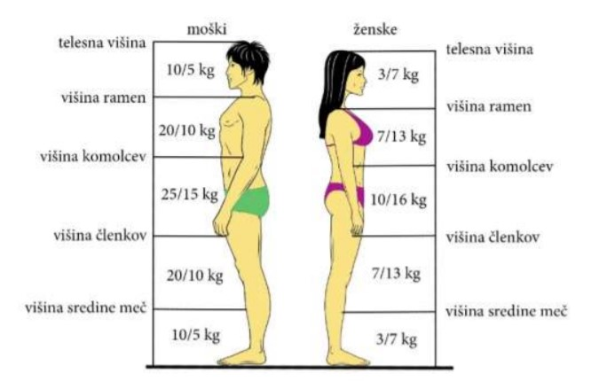

Večja številka je za dvig bremena ob telesu, manjša številka za bremena, ki jih delavec drži v predročenju v razdalji enaki dolžini podlahti ali stegnjene roke.

b) Največje dovoljene mase za nosečnice glede na teden nosečnosti, glede oddaljenosti bremena od telesa in glede na to, od katere višine se breme dviguje:

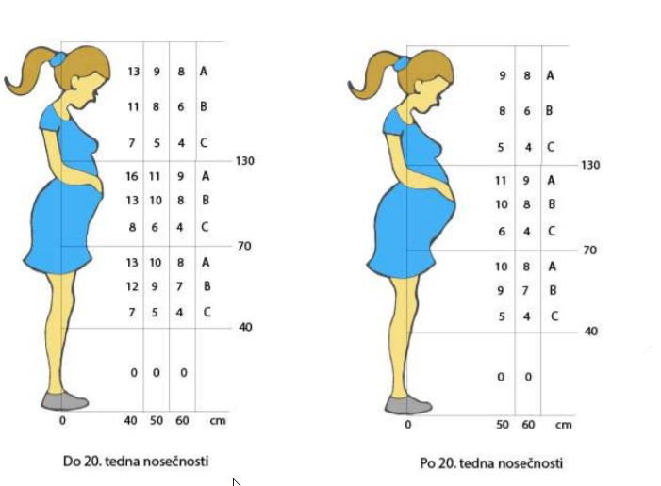
A = redka dviganja (manj kot 1 dvig na 5 minut)
B = dviganja manj kot 1 uro v delovniku in več kot enkrat v 5 minutah
C = pogosta dviganja (več kot trikrat v minuti) in če traja več kot 1 uro v delovniku

c) Največje dovoljene mase za moške in ženske v starosti do 18 let in nad 55 let: 85 % mase iz točke a.

d) Največje dovoljene mase bremen za delovne invalide se določijo v skladu z omejitvami, ki jih določi invalidska komisija ZPIZ ali izvedenski organ ZRSZ.

7. Največje dovoljene mase bremena za vlečenje in potiskanje (če ni proizvajalec pripomočkov določil nižjih mas):
a) Enoosni ročni transportni vozički (eno in dvoosni), samokolnice: 100 kg
b) Transportni vozički in kontejnerji s fiksnimi kolesi: maksimalna masa 750 kg
c) Paletni viličarji: 1500 kg.

Vlečenje ali potiskanje brez motoriziranega pogona je prepovedano za nosečnice.

8. Pogostost dviganja in največje skupna dovoljena masa bremen pri ročnem premeščanju v posameznem delovnem dnevu: Upoštevajoč največje dovoljene mase, določene za moške in ženske ter nosečnice v točki 6 te priloge, sme posamezen delavec oziroma delavka v 8 urah dvigniti skupaj največ: 1000 kg oziroma 850 kg za delavce do dopolnjenega 18. leta in nad 55. letom starosti. Hkrati v enem tednu ne sme preseči skupne mase 4000 kg oz. 3400 kg za delavce do dopolnjenega 18. leta oz. nad 55 leti starosti.

Hitrost delovne operacije (frekvenca dvigov) pri dvigovanju bremen je omejena tako, kot je prikazano v Tabeli 1.

Tabela 1: Hitrost delovne operacije (frekvenca dvigov) pri dvigovanju bremen

 | Razred glede na maso bremena | Največja dovoljena frekvenca | Največja dovoljena frekvenca (dvig in nošenje do 10 m) | Največja dovoljena frekvenca (dvig in nošenje do 20 m)
Moški | <10 kg | 30 dvigov/uro | 15 dvigov/uro | 8 dvigov/uro
 | 10 kg < 15 kg | 20 dvigov/uro | 10 dvigov/uro | 5 dvigov/uro
 | 15 kg < 20 kg | 15 dvigov/uro | 8 dvigov/uro | 4 dvige/uro
 | 20 kg < 25 kg | Občasno največ 12 dvigov /uro | 6 dvigov/uro | Občasno < 5x dnevno
Ženske | < 5kg | 30 dvigov/uro | 15 dvigov/uro | 8 dvigov/uro
 | 5 kg < 8 kg | 20 dvigov/uro | 10 dvigov/uro | 5 dvigov/uro
 | 8 kg < 12 kg | 15 dvigov/uro | 8 dvigov/uro | 4 dvige/uro
 | 12 kg < 16 kg | Občasno največ 10 dvigov/uro | 5 dvigov/uro | Občasno < 5x dnevno

- V kolikor dvigujeta delavca v timu, se breme, podano v Tabeli 1, podvoji glede na največjo obremenitev šibkejšega v paru.
- »Občasno« v Tabeli 1 pomeni, da je frekvenca dvigov manjša kot 3 dvige v eni uri.

